За основу взята маска:

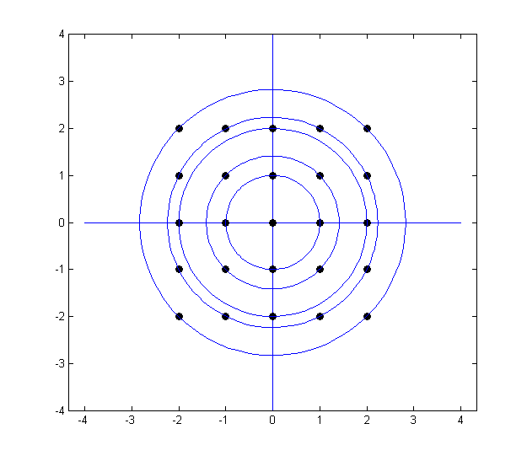

Т.е.  – это среднее значение всех точек, проходящих через *i*-ый круг.

Взята следующая формула:



Т.е. взяты только квадратичные члены полинома Колмогорова-Габора.

Исходное изображение:

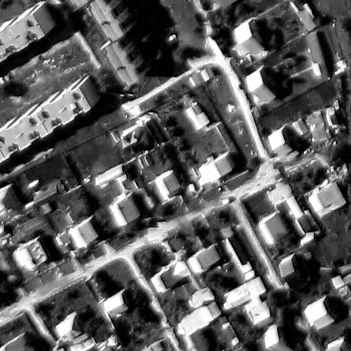

Размытое:

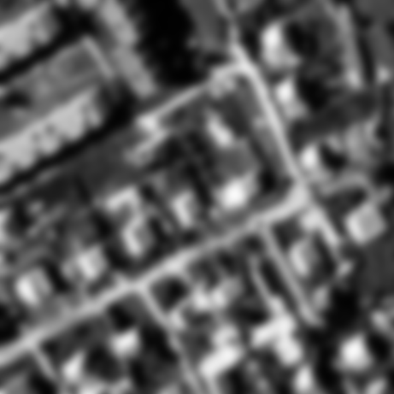

Восстановленное линейным Винеровским фильтром (из OpenCV) – с окном 5:

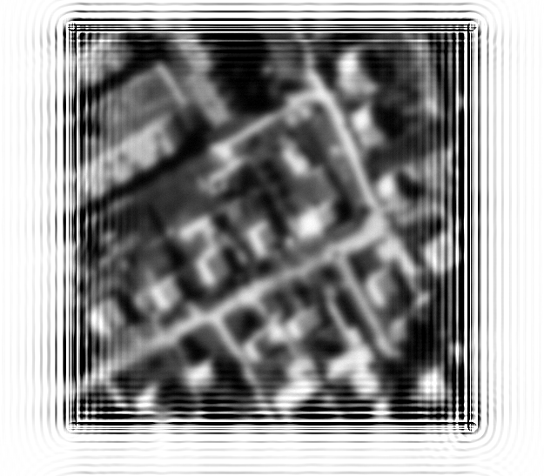

Восстановленное линейным Винеровским фильтром (из OpenCV) – с окном 8:

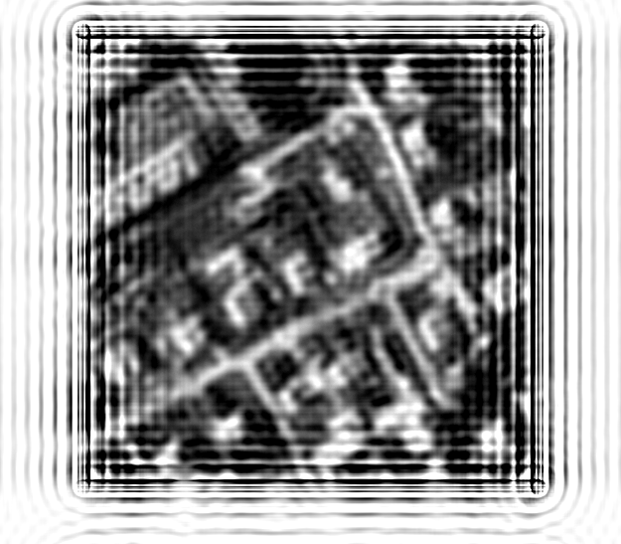

Восстановленное с помощью нелинейного фильтра:

